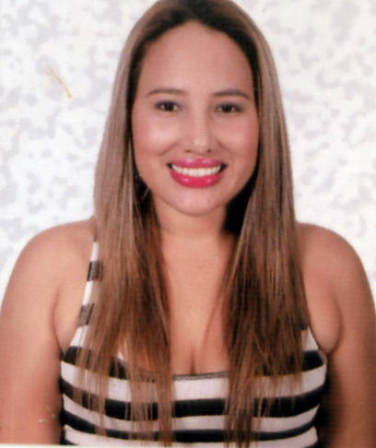 **Currículum de vitae**

**Datos personales**

Nombre: Rode navarro Valverde

*Cedula: 6-0368-0947*

Nacionalidad: Costarricense

Celular: 86587918 / 85458305

Fecha de nacimiento: 14/11/1987

Correo electrónico: navarrorose1@hotmail.com

Dirección: Naranjo centro, Alajuela

**Estudios académicos**

Primaria: Escuela República de Colombia (naranjo)

Segundaria: Colegio nocturno de naranjo, bachillerato completo

*Estudie 2 años en la universidad Técnica nacional Administración de empresas en Recursos humanos(incompleta)*

Obtengo un curso de operador de computación en el C.E.C, Naranjo.

Obtengo el curso de manipulación *de alimentos.*

**Experiencia Laboral**

Tienda y zapatería la feria. Tiempo laboral 4 años como dependiente.

Genialidades Quiroz. Tiempo laboral 4 meses en servicio al cliente.

Zapatería en Grecia. Tiempo laboral 2 mes asesor de ventas.

Empresa pozuelo. Tiempo laboral 3 años como operaria.

Alimer SA. Tiempo laboral 6 meses como operaria.

Llobet e hijos tiempo laborado por temporada servicio al cliente.

MMS como impulsadora para la dos pinos 6 meses

**Intereses:**

Desempeñar y adquirir destrezas en un ambiente laboral, en la cual pueda desempeñar una persona triunfadora capaz de cumplir las metas y objetivos establecidos como trabajador.